ПРЕСС-РЕЛИЗ

КАДАСТРОВАЯ ПАЛАТА ПО МУРМАНСКОЙ ОБЛАСТИ ИНФОРМИРУЕТ
_____________________________________________________________
Хотите узнать кадастровый номер объекта недвижимости?

Филиал Кадастровой палаты по Мурманской области напоминает гражданам о возможности получения государственных услуг Росреестра в электронном виде. Используя электронные способы получения государственных услуг Росреестра, заявитель существенно экономит как временные, так и финансовые затраты.
В настоящее время на официальном сайте государственных услуг Росреестра (https://rosreestr.gov.ru) доступны практически все базовые услуги ведомства: получение сведений из Единого государственного реестра недвижимости (ЕГРН), государственная регистрация прав, постановка на государственный кадастровый учет.
Потенциальные покупатели могут найти общедоступную информацию по интересующему объекту недвижимости на сайте Росреестра с помощью сервиса «Справочная информация по объектам недвижимости в режиме online».
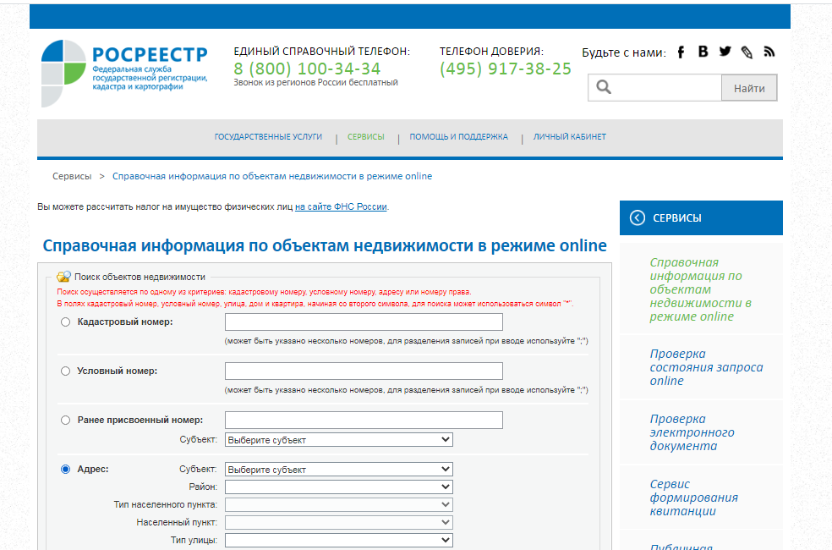

Данный сервис предназначен для поиска общедоступных сведений по объектам недвижимости в режиме онлайн. Поиск осуществляется по одному из критериев:
- кадастровому номеру;
- условному номеру;
- адресу или номеру права.
В результате оформления запроса в режиме онлайн вы получите следующие сведения по объекту недвижимости:
- кадастровый номер;
- статус объекта;
- дата постановки на кадастровый учет;
- площадь;
- кадастровую стоимость;
- адрес и т.д.

Также с помощью онлайн-сервиса «Публичная кадастровая карта» (https://pkk.rosreestr.ru) можно получить справочную информацию об объектах недвижимости. Достаточно выбрать на карте нужный объект, чтобы узнать его кадастровый номер, адрес, координаты, год постройки и другие сведения общего доступа. На карте можно делать различные замеры, например, расстояние и площадь. Также можно получать координаты точки и формировать ссылки для соцсетей. Можно распечатывать фрагменты карты со своими комментариями.
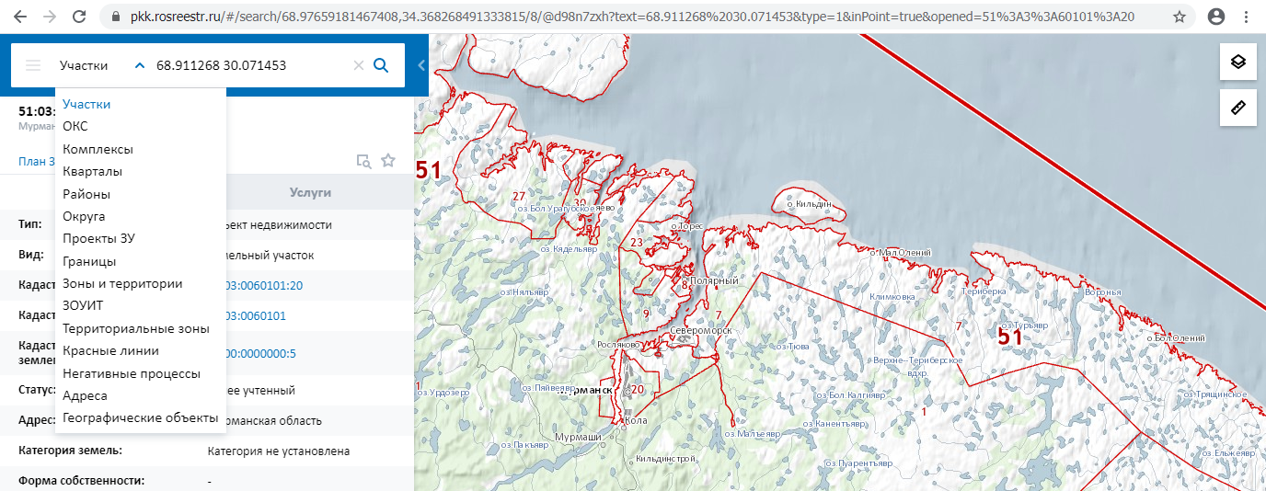

В случае, если гражданину необходимо получить общедоступные сведения из ЕГРН в виде документа, имеющего юридическую силу, то можно подать запрос на следующий вид выписок из ЕГРН:
- выписка об основных характеристиках и правах на объект недвижимости;
- выписка об объекте недвижимости.
Подать запрос на предоставление сведений из ЕГРН по интересующему вас объекту недвижимости можно зная его точный адрес и площадь и (или) по кадастровому номеру.

Заказать выписку из ЕГРН вы можете в личном кабинете Росреестра (https://lk.rosreestr.ru), а также на официальном онлайн-сервисе по выдаче сведений их ЕГРН (https://spv.kadastr.ru) Федеральной кадастровой палаты.

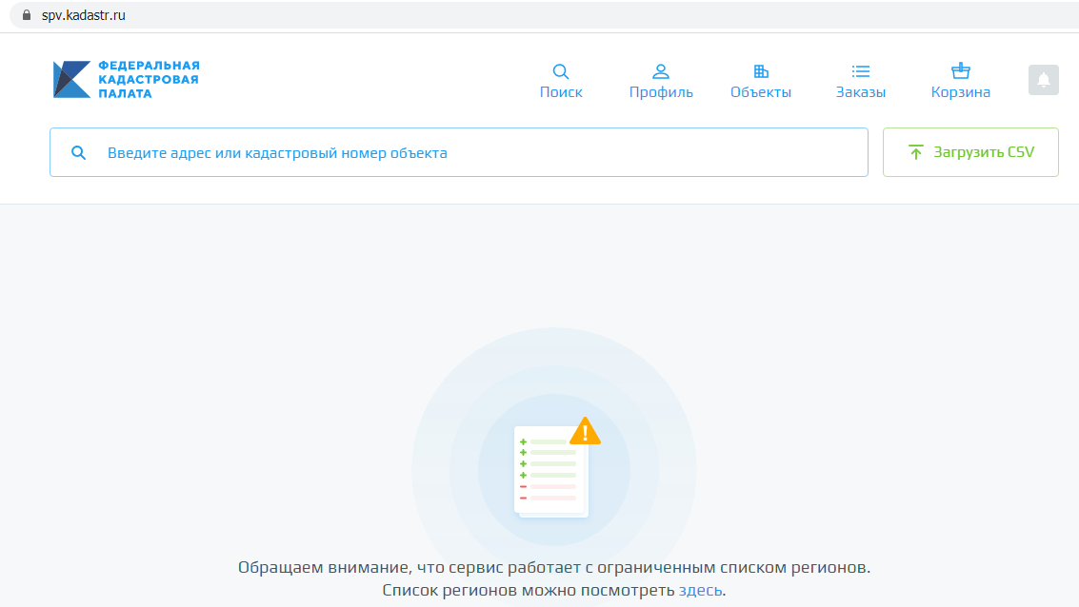

Филиал Кадастровой палаты по Мурманской области обращает внимание, что для входа в «Личный кабинет» Росреестра и онлайн-сервис по выдаче сведений их ЕГРН необходимо иметь подтвержденную учетную запись на сайте Единого портала государственных услуг (ЕСИА, gosuslugi.ru). В случае отсутствия регистрации на ЕСИА подтвержденную учетную запись ЕСИА можно получить, обратившись в любое отделение Многофункционального центра предоставления государственных и муниципальных услуг (контактную информацию, а также график приема заявителей в МФЦ можно уточнить на официальном сайте ГОБУ «МФЦ МО» https://mfc51.ru).

Получить более подробную информацию сервисах Росреестра можно по единому многоканальному телефону 8-800-100-34-34 (звонок по РФ бесплатный, круглосуточно).

__________________________________________________________________
Кадастровая палата по Мурманской области:
Адрес: 183025, г. Мурманск, ул. Полярные Зори, д. 44
Приемная: 8(8152) 40-30-00
Официальный сайт: https://kadastr.ru
Вконтакте: https://vk.com/fkpmurmansk

